План- конспект першого уроку
3 клас

Учитель Бєгалі Оксана Георгіївна
3 – Б клас

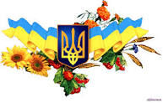Тема: «Україна – єдина країна»
Мета:
навчальна – закріпити знання учнів про Україну, формувати уявлення про розташування України на карті, ознайомити з походженням назв деяких географічних об’єктів, ознайомити з історико-етнографічними регіонами та найбільшими містами України.
розвивальна – уміння приймати рішення в нестандартних ситуаціях, колективну творчість і комунікативні здібності; розвивати інтерес до навколишнього світу та пізнавальної діяльності
виховна – виховувати любов і повагу до своєї Батьківщини - України, творчу самостійність і відповідальність, уміння самоорганізовуватись, вміння працювати командою, сприяти розвитку творчої особистості, формувати почуття колективізму, відповідальності за спільну справу;

Обладнання: фізична карта України, кросворд «Україна», пазли регіонів України, паперові різнокольорові квіти, картки назв міст, енциклопедія «Тварини і рослини України», Н.Ф. Яришева «Основи природознавства. Природа України»,О. Воропай «Звичаї українського народу», «Шкільний тематичний словник», атлас «Дивосвіт».

ХІД УРОКУ:
Організація учнів до уроку.
Добрий день, мої милі діти,
підросли і змужніли у нас.
Будемо вчитись, дружити,
радіти й називатись 3 клас!

Доброго ранку травам росистим.
Доброго ранку квітам барвистим.
Доброго ранку сонечку ясному,
Людям усім і усьому прекрасному!
- Любі мої діти – ці слова завжди будуть висловлювати радість зустрічі нового дня, для мене також і радість зустрічі з вами. Вітаю вас з початком шкільного життя.
- Шановні діти! Мені доручили навчити вас черпати знання, застосовувати їх на практиці та виховувати гідними громадянами неньки УКРАЇНИ.

Увага! Увага! Скінчилося літо!
А скільки пригод неймовірних прожито!!
Поїздки до моря, веселі походи,
Ігри та сонце, дарунки природи.

Цей день незвичайний приходить до нас,
І всім до навчання вставати вже час.
Зібрались ми разом знання вшанувати,
Бо трішки набридло вже відпочивати.

На радість всім ми підросли
У нашу школу йшли щасливі,
Щоб з неї ми знання несли.
Дай, Боже, нам здоров’я й сили.

Щоб цвіла Україна моя,
Ми даємо обіцянку їй:
Вчитись так, щоб набуті знання
Знадобились Вітчизні моїй.

Я сьогодні всіх вас щиро вітаю в нашім дружнім колі, бажаю щастя, радості та міцного здоров’я, любі мої. От і знову вересень настав, покликав всіх дітей України за шкільні парти, щоб ви могли здобувати знання, вчитися мудрості життя. Сьогодні наш урок незвичний, почнемо його з того, що будемо будувати наш спільний дім – єдину країну. Будівництво починається із знань. А де ми здобуваємо знання? У школі!!!

Де ж ви відпочивали цим літом? (Відповіді учнів на дошці у вигляді променів сонця: у селі, на морі, в горах, у місті, на річці).

Де знаходяться ці місця? (В Україні). Я зрозуміла, що всі місця, де ви відпочивали, знаходяться в Україні.

- А що для вас означає слово Батьківщина?
( Складання асоціативного куща за відповідями дітей.)

Батьківщина

Україна Рідний край Рідна земля Вітчизна

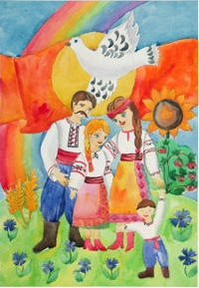
«Є на світі одна Україна, як тільки одна в нас мати, і їй наша найсвятіша,дитинна любов! Є одна Мати Божа, і перед образом Святої Матері, що у світ наш Бога принесла, повторимо заповітне Тарасове слово:
Свою Україну любіть…» (Я.Гоян).

Земле рідна , мозок мій світліє
І душа ніжністю стає,
Як твої сподіванки і мрії
У життя вливаються моє (В.Симоненко).

Які прекрасні слова, хвилюючі, сповнені почуття – любові. Бо звернені вони до того, що для нас найдорожче. Мати, Україна, мова, народ, земля. І до кожного слова – епітет «рідний» .
Україна – це наша Батьківщина, це земля, де ми народилися і живемо, де живуть наші батьки, де жили наші предки.
Кожного року у школах нашої країни перший урок починається урочисто з певної теми для всіх дітей. Цього року наш перший урок має тему «Україна – єдина країна».
– Скажіть, будь ласка, що ви очікуєте від сьогоднішнього уроку? (Відповіді учнів).
– Як ви гадаєте, чому ми повинні вивчати історію своєї країни, її традиції та культуру? (Відповіді учнів)
Сьогодні на уроці ми формуватимемо знання про Україну як незалежну державу з давньою славетною історією, багатою культурною спадщиною, власними традиціями;
Отож, розпочнемо нашу бесіду з того, що згадаємо останнє серпневе свято нашої країни – Свято Незалежності. 24 серпня 1991 року Верховна Рада урочисто проголосила Акт Незалежності України та створення самостійної держави.
- Що для вас є Україна?

Творче завдання: «Улюблена Батьківщина»
Дошка поділена на дві половини і учні називають різні епітети до слів «Батьківщина» і «мати» - записуються.

Батьківщина: | Мати
- Щедра  - Добра  - Ніжна  - Любляча  - Захищаюча | - Ласкава  - Добра  - Ніжна  - Любляча  - Чуйна  - Співчуваюча

На земній кулі є країни – гіганти, які займають величезну територію – Росія, Австралія, Канада, Китай, США. За кількістю населення до найбільших належать – Китай, Індія. Є на нашій планеті і зовсім маленькі країни – і за площею і за кількістю населення: князівство Монако. За площею менше 2 кв.км і населенням менше 30 тис.
Україна за світовими мірками і не велика, і не маленька. Але в Європі, після Росії, наша країна має найбільшу територію (603,7 тис.км.кв). за кількістю населення вона посідає п’яте місце в Європі після Німеччини, Італії, Англії, Франції.
На білому світі є різні країни,
Де ріки, ліси і лани…
Та тільки одна на землі Україна,
А ми її доньки й сини.
Усюди є небо, і зорі скрізь сяють,
І квіти усюди ростуть…
Та тальки одну Батьківщину ми маєм,
Її Україною звуть.

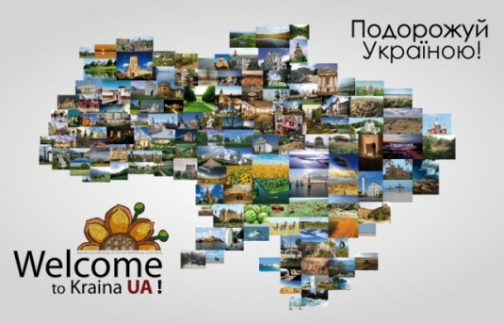
Так у кожного одна Батьківщина і кожен має любити її. Що ж являє собою наша Україна, що в неї визначного, знаменитого, милого і рідного, за що її можна любити.
Україна- це прекрасна, чудова земля, яка простягається на тисячі кілометрів із заходу на схід, на сотні – із півночі на південь.
Знаходиться Україна у центрі Європи. Межує з Росією, Польщею, Словаччиною, Угорщиною, Молдовою, Румунією. Із півдня Україну омивають два моря: Чорне та Азовське. Є в Україні гори Карпати, Кримські. І для будівництва нам потрібна саме вона – наша любов до Батьківщини. А любов до нашої Батьківщини починається з любові до рідного міста.
На такій величезній території й велика різноманітність природи: це гори, низовини, височини, балки і яри і багато-багато великих і малих річок.
Наша Україна розташована в центрі Європи, через усю Україну протікає могутній Дніпро – одна з найбільших річок Європи. На берегах Дніпра розкинувся красень Київ – столиця нашої держави. На заході здіймаються в небо вершини Карпат, а на півдні – Кримські гори. Густі ліси на півночі – це Полісся, далі природні пейзажі переходять у великі степи. Ось така дивовижна природа нашої України.
Україна складається з різних регіонів: Буковина, Волинь,Полісся, Таврія, Карпатські гори, Донбас… Але серед них найкраще, наймиліше те місце, де ми народилися і виросли.

Виростеш ти, сину, вирушиш в дорогу,
Виростуть з тобою приспані тривоги.
За тобою завше будуть мандрувати
Очі материнські і білява хата. (В.Симоненко)

Кожна людина – патріот своєї держави, її свідомий громадянин.
- Як ви розумієте значення слова «патріот»?
Патріот – це людина, яка любить свою вітчизну, віддана своєму народу.
- А що означає слово «громадянин»?
Громадянин – той, хто належить до постійного населення якої-небудь держави, користується її правами і виконує обов’язки, встановлені законами цієї держави. Кожний справжній громадянин – це патріот, який працює на благо своєї країни, бореться за її незалежність, щастя та процвітання.
Чи може школяр відчувати себе справжнім громадянином своєї вітчизни, її патріотом? Що для цього треба робити? (головне завдання школярів – оволодівати знаннями, щоб у майбутньому принести користь своїй країні).

Слова, що йдуть від серця – найщиріші та найтепліші. А зараз ми складемо колективно вірш. Я почну, а ви будете добирати останнє слово 2 – го рядка в риму:

Ось небо блакитне і сонце в зеніті!
Моя Батьківщина — найкраща у світі!
Моя Батьківщина — це ліс і озерця,
Безмежні степи і чарівні джерельця.
Красиві пейзажі і гори високі,
Маленькі струмочки і ріки глибокі.
Міста старовинні і замки прекрасні,
Великі будови і дуже сучасні.
Сади чарівні, мальовничії села,
Моя Україна — це пісня весела.
Це щира, багата, як світ, її мова,
Крилата, така мелодійна, чудова!
Її обереги — верба і калина,
Найкраща у світі — моя Україна.
Бо нам найрідніша, Вітчизна і мати.
То як же нам, дітям, її не кохати!
Моя Україна — козацькая слава!
Така волелюбна і мирна держава.
Вона дорога нам, і рідна, і мила,
Бо світ перед нами, як мати, відкрила.
Вітчизна свята, дорога Україна,
Для кожного з нас ти у світі — єдина.

Вікторина «Моя Україна»
- Яке місто є столицею нашої держави? (Київ)
- Назвіть державні символи України? (Герб, Гімн, Прапор)
- Який кущ вважають народним символом України? (Калина)
- Урочиста пісня нашої держави – це... (Гімн України)
- Хто автори слів і музики Державного Гімну України?
- Якого кольору Державний Прапор України? (Синьо-жовтого)
- Що означають кольори в українському прапорі?
- На честь кого було названо місто Київ? (На честь брата Кия)
- Як називається Основний Закон нашої держави? (Конституція України)
- Яка мова в Україні є державною? (Українська)
- Яка найбільша річка в Україні? (Річка Дніпро)
- Державний Герб України – це... (Тризуб)
- Найвищі гори в Україні – це... (Карпати)
- Кого в родині називають берегинею? (Матусю)
- Що матері дарують своїм дітям на щастя, на долю, виряджаючи в дорогу? (Вишитий рушник)
- З чим українці зустрічають гостей? (З хлібом-сіллю)
- Без чого не обходиться жодне свято Великодня? (Без Паски і крашанок)
- Як називається символ, який українки одягають на голову? (Вінок)
- Яка улюблена страва українців? (Сало, борщ, вареники)
- Яка їжа є головною на Святий вечір? (Кутя)

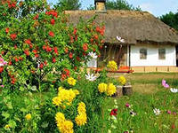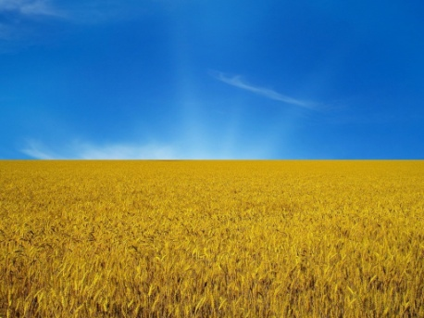

Гра «З’єднай прислів’я».
З’єднайте початок прислів’я з кінцівкою. Розтлумачте зміст.
- Рідна земля там і під ялиною рай.
- Без верби й калини - і в жмені гріє.
- Де рідний край, нема України.
– Як ви розумієте ці прислів’я? Які народні символи України згадано в цих прислів’ях?
Звертання до дітей
Знай, синочку, доню, знай: наша Україна –
То чарівний, милий край, золота країна.
Рідну землю прабатьки захищали кров’ю,
Виростайте і живіть для добра і слави,
Як святиню бережіть символи держави.
В них історія століть, небо , степ широкий...
Золотий тризуб любіть, прапор синьо – жовтий!
Кожна людина – це патріот своєї держави, її свідомий громадянин. Ви – громадяни України, і саме вам належить її майбутнє.

На світі білому єдине,
Як і Дніпрова течія –
Домашнє вогнище родинне,
Оселя наша і сім’я.

Малюнок «Для любої Вітчизни».
- Прочитайте вислів: «Батьківщина краща за сонце, дорожча за золото». Обговоріть з дітьми, за що кращою та дорожчою може бути Батьківщина (краща за зірку, небо, веселку; дорожча за автомобіль, гроші, палац тощо). Потім діти перераховують, що може подарувати своїй Вітчизні людина, яка її любить (добре виконану роботу, любов до своєї родини, букет квітів тощо).
- Попросіть дітей подумати, що вони можуть подарувати Батьківщині і намалювати свій подарунок.
- За малюнками один одного діти розповідають про те, як їх друзі люблять свою Батьківщину.

Рефлексія
- Продовжіть речення.
- Сьогодні на уроці ми вивчали …
- Тепер я знаю, що …
- Я хочу, щоб …

